2016年湖北省随州市中考数学试卷

一、选择题（本大题共10小题，每小题3分，共30分.每小题给出的四个选项中，只有一个是正确的）
1．﹣的相反数是（ ）
A．﹣B． C． D．﹣
2．随着我国经济快速发展，轿车进入百姓家庭，小明同学在街头观察出下列四种汽车标志，其中既是中心对称图形，又是轴对称图形的是（ ）
A． B．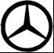 C．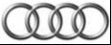 D．
3．下列运算正确的是（ ）
A．a²•a³=a⁶B．a⁵÷a²=a³C．（﹣3a）³=﹣9a³D．2x²+3x²=5x⁴
4．如图，直线a∥b，直线c分别与a、b相交于A、B两点，AC⊥AB于点A，交直线b于点C．已知∠1=42°，则∠2的度数是（ ）
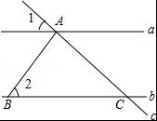
A．38° B．42° C．48° D．58°
5．不等式组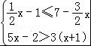的解集表示在数轴上，正确的是（ ）
A．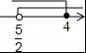 B．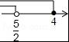 C．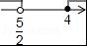 D．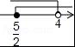
6．为了响应学校“书香校园”建设，阳光班的同学们积极捐书，其中宏志学习小组的同学捐书册数分别是：5，7，x，3，4，6．已知他们平均每人捐5本，则这组数据的众数、中位数和方差分别是（ ）
A．5，5， B．5，5，10 C．6，5.5， D．5，5，
7．如图，D、E分别是△ABC的边AB、BC上的点，且DE∥AC，AE、CD相交于点O，若S_{△DOE}：S_{△COA}=1：25，则S_{△BDE}与S_{△CDE}的比是（ ）
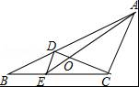
A．1：3 B．1：4 C．1：5 D．1：25
8．随州市尚市“桃花节”观赏人数逐年增加，据有关部门统计，2014年约为20万人次，2016年约为28.8万人次，设观赏人数年均增长率为x，则下列方程中正确的是（ ）
A．20（1+2x）=28.8 B．28.8（1+x）²=20
C．20（1+x）²=28.8 D．20+20（1+x）+20（1+x）²=28.8
9．如图是某工件的三视图，则此工件的表面积为（ ）
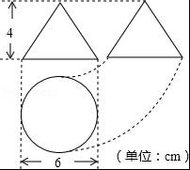
A．15πcm²B．51πcm²C．66πcm²D．24πcm²
10．二次函数y=ax²+bx+c（a≠0）的部分图象如图所示，图象过点（﹣1，0），对称轴为直线x=2，下列结论：（1）4a+b=0；（2）9a+c＞3b；（3）8a+7b+2c＞0；（4）若点A（﹣3，y₁）、点B（﹣，y₂）、点C（，y₃）在该函数图象上，则y₁＜y₃＜y₂；（5）若方程a（x+1）（x﹣5）=﹣3的两根为x₁和x₂，且x₁＜x₂，则x₁＜﹣1＜5＜x₂．其中正确的结论有（ ）
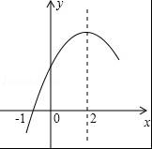
A．2个 B．3个 C．4个 D．5个

二、填空题（本大题共6个小题，每小题3分，共18分）
11．2015年“圣地车都”﹣﹣随州改装车的总产值为14.966亿元，其中14.966亿元用科学记数法表示为 元．
12．已知等腰三角形的一边长为9，另一边长为方程x²﹣8x+15=0的根，则该等腰三角形的周长为 ．
13．如图，在△ABC中，∠ACB=90°，M、N分别是AB、AC的中点，延长BC至点D，使CD=BD，连接DM、DN、MN．若AB=6，则DN= ．
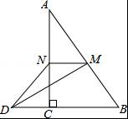
14．如图，直线y=x+4与双曲线y=（k≠0）相交于A（﹣1，a）、B两点，在y轴上找一点P，当PA+PB的值最小时，点P的坐标为 ．
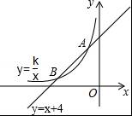
15．如图（1），PT与⊙O₁相切于点T，PAB与⊙O₁相交于A、B两点，可证明△PTA∽△PBT，从而有PT²=PA•PB．请应用以上结论解决下列问题：如图（2），PAB、PCD分别与⊙O₂相交于A、B、C、D四点，已知PA=2，PB=7，PC=3，则CD= ．
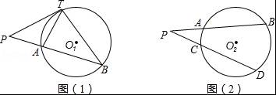
16．如图，边长为1的正方形ABCD的对角线AC、BD相交于点O．有直角∠MPN，使直角顶点P与点O重合，直角边PM、PN分别与OA、OB重合，然后逆时针旋转∠MPN，旋转角为θ（0°＜θ＜90°），PM、PN分别交AB、BC于E、F两点，连接EF交OB于点G，则下列结论中正确的是 ．
（1）EF=OE；（2）S_{四边形OEBF}：S_{正方形ABCD}=1：4；（3）BE+BF=OA；（4）在旋转过程中，当△BEF与△COF的面积之和最大时，AE=；（5）OG•BD=AE²+CF²．
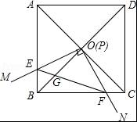

三、解答题（本题共9小题，共72分，解答应写出必要演算步骤，文字说明或证明过程）
17．计算：﹣|﹣1|+•cos30°﹣（﹣）^{﹣2}+（π﹣3.14）⁰．
18．先化简，再求值：（﹣x+1）÷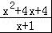，其中x=﹣2．
19．某校学生利用双休时间去距学校10km的炎帝故里参观，一部分学生骑自行车先走，过了20min后，其余学生乘汽车沿相同路线出发，结果他们同时到达．已知汽车的速度是骑车学生速度的2倍，求骑车学生的速度和汽车的速度．
20．国务院办公厅2015年3月16日发布了《中国足球改革的总体方案》，这是中国足球历史上的重大改革．为了进一步普及足球知识，传播足球文化，我市举行了“足球进校园”知识竞赛活动，为了解足球知识的普及情况，随机抽取了部分获奖情况进行整理，得到下列不完整的统计图表：
获奖等次 | 频数 | 频率
一等奖 | 10 | 0.05
二等奖 | 20 | 0.10
三等奖 | 30 | b
优胜奖 | a | 0.30
鼓励奖 | 80 | 0.40
请根据所给信息，解答下列问题：
（1）a= ，b= ，且补全频数分布直方图；
（2）若用扇形统计图来描述获奖分布情况，问获得优胜奖对应的扇形圆心角的度数是多少？
（3）在这次竞赛中，甲、乙、丙、丁四位同学都获得一等奖，若从这四位同学中随机选取两位同学代表我市参加上一级竞赛，请用树状图或列表的方法，计算恰好选中甲、乙二人的概率．
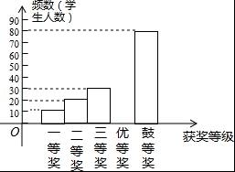
21．某班数学兴趣小组利用数学活动课时间测量位于烈山山顶的炎帝雕像高度，已知烈山坡面与水平面的夹角为30°，山高857.5尺，组员从山脚D处沿山坡向着雕像方向前进1620尺到达E点，在点E处测得雕像顶端A的仰角为60°，求雕像AB的高度．
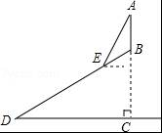
22．如图，AB是⊙O的弦，点C为半径OA的中点，过点C作CD⊥OA交弦AB于点E，连接BD，且DE=DB．
（1）判断BD与⊙O的位置关系，并说明理由；
（2）若CD=15，BE=10，tanA=，求⊙O的直径．
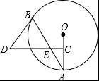
23．九年级（3）班数学兴趣小组经过市场调查整理出某种商品在第x天（1≤x≤90，且x为整数）的售价与销售量的相关信息如下．已知商品的进价为30元/件，设该商品的售价为y（单位：元/件），每天的销售量为p（单位：件），每天的销售利润为w（单位：元）．
时间x（天） | 1 | 30 | 60 | 90
每天销售量p（件） | 198 | 140 | 80 | 20
（1）求出w与x的函数关系式；
（2）问销售该商品第几天时，当天的销售利润最大？并求出最大利润；
（3）该商品在销售过程中，共有多少天每天的销售利润不低于5600元？请直接写出结果．
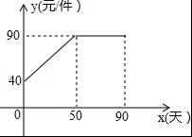
24．爱好思考的小茜在探究两条直线的位置关系查阅资料时，发现了“中垂三角形”，即两条中线互相垂直的三角形称为“中垂三角形”．如图（1）、图（2）、图（3）中，AM、BN是△ABC的中线，AN⊥BN于点P，像△ABC这样的三角形均为“中垂三角形”．设BC=a，AC=b，AB=c．
【特例探究】
（1）如图1，当tan∠PAB=1，c=4时，a= ，b= ；
如图2，当∠PAB=30°，c=2时，a= ，b= ；
【归纳证明】
（2）请你观察（1）中的计算结果，猜想a²、b²、c²三者之间的关系，用等式表示出来，并利用图3证明你的结论．
【拓展证明】
（3）如图4，▱ABCD中，E、F分别是AD、BC的三等分点，且AD=3AE，BC=3BF，连接AF、BE、CE，且BE⊥CE于E，AF与BE相交点G，AD=3，AB=3，求AF的长．
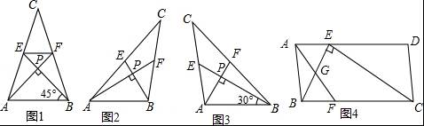
25．已知抛物线y=a（x+3）（x﹣1）（a≠0），与x轴从左至右依次相交于A、B两点，与y轴相交于点C，经过点A的直线y=﹣x+b与抛物线的另一个交点为D．
（1）若点D的横坐标为2，求抛物线的函数解析式；
（2）若在第三象限内的抛物线上有点P，使得以A、B、P为顶点的三角形与△ABC相似，求点P的坐标；
（3）在（1）的条件下，设点E是线段AD上的一点（不含端点），连接BE．一动点Q从点B出发，沿线段BE以每秒1个单位的速度运动到点E，再沿线段ED以每秒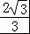个单位的速度运动到点D后停止，问当点E的坐标是多少时，点Q在整个运动过程中所用时间最少？
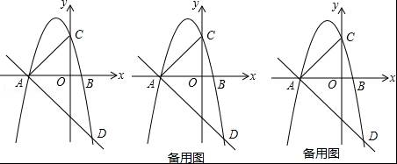

2016年湖北省随州市中考数学试卷
参考答案与试题解析

一、选择题（本大题共10小题，每小题3分，共30分.每小题给出的四个选项中，只有一个是正确的）
1．﹣的相反数是（ ）
A．﹣B． C． D．﹣
【考点】实数的性质．
【分析】利用相反数的定义计算即可得到结果．
【解答】解：﹣的相反数是，
故选C

2．随着我国经济快速发展，轿车进入百姓家庭，小明同学在街头观察出下列四种汽车标志，其中既是中心对称图形，又是轴对称图形的是（ ）
A． B．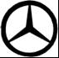 C．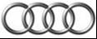 D．
【考点】中心对称图形；轴对称图形．
【分析】根据轴对称图形与中心对称图形的概念求解．
【解答】解：A、不是轴对称图形，是中心对称图形；
B、是轴对称图形，不是中心对称图形；
C、是轴对称图形，也是中心对称图形；
D、不是轴对称图形，是中心对称图形．
故选C．

3．下列运算正确的是（ ）
A．a²•a³=a⁶B．a⁵÷a²=a³C．（﹣3a）³=﹣9a³D．2x²+3x²=5x⁴
【考点】同底数幂的除法；合并同类项；同底数幂的乘法；幂的乘方与积的乘方．
【分析】直接根据同底数幂的乘除法以及幂的乘方运算法则计算出各选项结果，进而作出判断．
【解答】解：A、a²•a³=a⁵，此选项错误；
B、a⁵÷a²=a³，此选项正确；
C、（﹣3a）³=﹣27a³，此选项错误；
D、2x²+3x²=5x²，此选项错误；
故选B．

4．如图，直线a∥b，直线c分别与a、b相交于A、B两点，AC⊥AB于点A，交直线b于点C．已知∠1=42°，则∠2的度数是（ ）
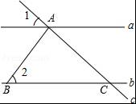
A．38° B．42° C．48° D．58°
【考点】平行线的性质．
【分析】先根据平行线的性质求出∠ACB的度数，再根据垂直的定义和余角的性质求出∠2的度数．
【解答】解：∵直线a∥b，
∴∠1=∠BCA，
∵∠1=42°，
∴∠BCA=42°，
∵AC⊥AB，
∴∠2+∠BCA=90°，
∴∠2=48°，
故选C．

5．不等式组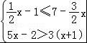的解集表示在数轴上，正确的是（ ）
A．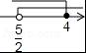 B．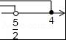 C．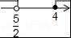 D．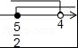
【考点】解一元一次不等式组；在数轴上表示不等式的解集．
【分析】分别求出每一个不等式的解集，根据口诀：大小小大中间找确定不等式组的解集，再根据“大于向右，小于向左，包括端点用实心，不包括端点用空心”的原则分析选项可得答案．
【解答】解：解不等式x﹣1≤7﹣x，得：x≤4，
解不等式5x﹣2＞3（x+1），得：x＞，
∴不等式组的解集为：＜x≤4，
故选：A．

6．为了响应学校“书香校园”建设，阳光班的同学们积极捐书，其中宏志学习小组的同学捐书册数分别是：5，7，x，3，4，6．已知他们平均每人捐5本，则这组数据的众数、中位数和方差分别是（ ）
A．5，5， B．5，5，10 C．6，5.5， D．5，5，
【考点】方差；中位数；众数．
【分析】根据平均数，可得x的值，根据众数的定义、中位数的定义、方差的定义，可得答案．
【解答】解：由5，7，x，3，4，6．已知他们平均每人捐5本，得
x=5．
众数是5，中位数是5，
方差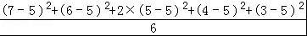=，
故选：D．

7．如图，D、E分别是△ABC的边AB、BC上的点，且DE∥AC，AE、CD相交于点O，若S_{△DOE}：S_{△COA}=1：25，则S_{△BDE}与S_{△CDE}的比是（ ）
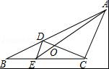
A．1：3 B．1：4 C．1：5 D．1：25
【考点】相似三角形的判定与性质．
【分析】根据相似三角形的判定定理得到△DOE∽△COA，根据相似三角形的性质定理得到=， ==，结合图形得到=，得到答案．
【解答】解：∵DE∥AC，
∴△DOE∽△COA，又S_{△DOE}：S_{△COA}=1：25，
∴=，
∵DE∥AC，
∴==，
∴=，
∴S_{△BDE}与S_{△CDE}的比是1：4，
故选：B．

8．随州市尚市“桃花节”观赏人数逐年增加，据有关部门统计，2014年约为20万人次，2016年约为28.8万人次，设观赏人数年均增长率为x，则下列方程中正确的是（ ）
A．20（1+2x）=28.8 B．28.8（1+x）²=20
C．20（1+x）²=28.8 D．20+20（1+x）+20（1+x）²=28.8
【考点】由实际问题抽象出一元二次方程．
【分析】设这两年观赏人数年均增长率为x，根据“2014年约为20万人次，2016年约为28.8万人次”，可得出方程．
【解答】解：设观赏人数年均增长率为x，那么依题意得20（1+x）²=28.8，
故选C．

9．如图是某工件的三视图，则此工件的表面积为（ ）
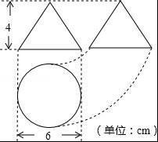
A．15πcm²B．51πcm²C．66πcm²D．24πcm²
【考点】由三视图判断几何体．
【分析】根据三视图，可得几何体是圆锥，根据勾股定理，可得圆锥的母线长，根据扇形的面积公式，可得圆锥的侧面积，根据圆的面积公式，可得圆锥的底面积，可得答案．
【解答】解：由三视图，得
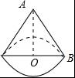，
OB=3cm，0A=4cm，
由勾股定理，得AB==5cm，
圆锥的侧面积×6π×5=15πcm²，
圆锥的底面积π×（）²=9πcm，
圆锥的表面积15π+9π=24π（cm²），
故选：D．

10．二次函数y=ax²+bx+c（a≠0）的部分图象如图所示，图象过点（﹣1，0），对称轴为直线x=2，下列结论：（1）4a+b=0；（2）9a+c＞3b；（3）8a+7b+2c＞0；（4）若点A（﹣3，y₁）、点B（﹣，y₂）、点C（，y₃）在该函数图象上，则y₁＜y₃＜y₂；（5）若方程a（x+1）（x﹣5）=﹣3的两根为x₁和x₂，且x₁＜x₂，则x₁＜﹣1＜5＜x₂．其中正确的结论有（ ）
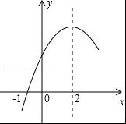
A．2个 B．3个 C．4个 D．5个
【考点】二次函数图象与系数的关系．
【分析】（1）正确．根据对称轴公式计算即可．
（2）错误，利用x=﹣3时，y＜0，即可判断．
（3）正确．由图象可知抛物线经过（﹣1，0）和（5，0），列出方程组求出a、b即可判断．
（4）错误．利用函数图象即可判断．
（5）正确．利用二次函数与二次不等式关系即可解决问题．
【解答】解：（1）正确．∵﹣ =2，
∴4a+b=0．故正确．
（2）错误．∵x=﹣3时，y＜0，
∴9a﹣3b+c＜0，
∴9a+c＜3b，故（2）错误．
（3）正确．由图象可知抛物线经过（﹣1，0）和（5，0），
∴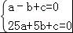解得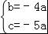，
∴8a+7b+2c=8a﹣28a﹣10a=﹣30a，
∵a＜0，
∴8a+7b=2c＞0，故（3）正确．
（4）错误，∵点A（﹣3，y₁）、点B（﹣，y₂）、点C（，y₃），
∵﹣2=，2﹣（﹣）=，
∴＜
∴点C离对称轴的距离近，
∴y₃＞y₂，
∵a＜0，﹣3＜﹣＜2，
∴y₁＜y₂
∴y₁＜y₂＜y₃，故（4）错误．
（5）正确．∵a＜0，
∴（x+1）（x﹣5）=﹣3/a＞0，
即（x+1）（x﹣5）＞0，
故x＜﹣1或x＞5，故（5）正确．
∴正确的有三个，
故选B．
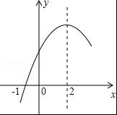

二、填空题（本大题共6个小题，每小题3分，共18分）
11．2015年“圣地车都”﹣﹣随州改装车的总产值为14.966亿元，其中14.966亿元用科学记数法表示为 1.4966×10⁹ 元．
【考点】科学记数法—表示较大的数．
【分析】科学记数法的表示形式为a×10^{n}的形式．其中1≤|a|＜10，n为整数，确定n的值时，要看把原数变成a时，小数点移动了多少位，n的绝对值与小数点移动的位数相同．当原数绝对值＞10时，n是正数；当原数的绝对值＜1时，n是负数．
【解答】解：14.966亿=1.4966×10⁹．
故答案为：1.4966×10⁹．

12．已知等腰三角形的一边长为9，另一边长为方程x²﹣8x+15=0的根，则该等腰三角形的周长为 19或21或23 ．
【考点】解一元二次方程-因式分解法；三角形三边关系；等腰三角形的性质．
【分析】求出方程的解，分为两种情况，看看是否符合三角形三边关系定理，求出即可．
【解答】解：由方程x²﹣8x+15=0得：（x﹣3）（x﹣5）=0，
∴x﹣3=0或x﹣5=0，
解得：x=3或x=5，
当等腰三角形的三边长为9、9、3时，其周长为21；
当等腰三角形的三边长为9、9、5时，其周长为23；
当等腰三角形的三边长为9、3、3时，3+3＜9，不符合三角形三边关系定理，舍去；
当等腰三角形的三边长为9、5、5时，其周长为19；
综上，该等腰三角形的周长为19或21或23，
故答案为：19或21或23．

13．如图，在△ABC中，∠ACB=90°，M、N分别是AB、AC的中点，延长BC至点D，使CD=BD，连接DM、DN、MN．若AB=6，则DN= 3 ．
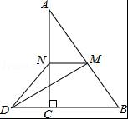
【考点】三角形中位线定理；直角三角形斜边上的中线；平行四边形的判定与性质．
【分析】连接CM，根据三角形中位线定理得到NM=CB，MN∥BC，证明四边形DCMN是平行四边形，得到DN=CM，根据直角三角形的性质得到CM=AB=3，等量代换即可．
【解答】解：连接CM，
∵M、N分别是AB、AC的中点，
∴NM=CB，MN∥BC，又CD=BD，
∴MN=CD，又MN∥BC，
∴四边形DCMN是平行四边形，
∴DN=CM，
∵∠ACB=90°，M是AB的中点，
∴CM=AB=3，
∴DN=3，
故答案为：3．
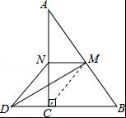

14．如图，直线y=x+4与双曲线y=（k≠0）相交于A（﹣1，a）、B两点，在y轴上找一点P，当PA+PB的值最小时，点P的坐标为 （0，） ．
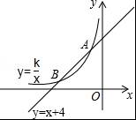
【考点】反比例函数与一次函数的交点问题；轴对称-最短路线问题．
【分析】根据一次函数和反比例函数的解析式求出点A、B的坐标，然后作出点A关于y轴的对称点C，连接BC，与y轴的交点即为点P，然后求出直线BC的解析式，求出点P的坐标．
【解答】解：把点A坐标代入y=x+4得，
﹣1+4=a，
a=3，
即A（﹣1，3），
把点A坐标代入双曲线的解析式：3=﹣k，
解得：k=﹣3，
联立两函数解析式得：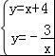，
解得：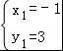，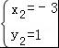，
即点B坐标为：（﹣3，1），
作出点A关于y轴的对称点C，连接BC，与y轴的交点即为点P，使得PA+PB的值最小，
则点C坐标为：（1，3），
设直线BC的解析式为：y=ax+b，
把B、C的坐标代入得：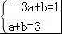，
解得：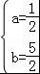，
函数解析式为：y=x+，
则与y轴的交点为：（0，）．
故答案为：（0，）．

15．如图（1），PT与⊙O₁相切于点T，PAB与⊙O₁相交于A、B两点，可证明△PTA∽△PBT，从而有PT²=PA•PB．请应用以上结论解决下列问题：如图（2），PAB、PCD分别与⊙O₂相交于A、B、C、D四点，已知PA=2，PB=7，PC=3，则CD= ．
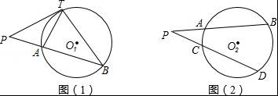
【考点】相似三角形的判定与性质；切线的性质．
【分析】如图2中，过点P作⊙O的切线PT，切点是T，根据PT²=PA•PB=PC•PD，求出PD即可解决问题．
【解答】解：如图2中，过点P作⊙O的切线PT，切点是T．
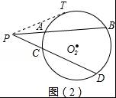
∵PT²=PA•PB=PC•PD，
∵PA=2，PB=7，PC=3，
∴2×7=3×PD，
∴PD=
∴CD=PD﹣PC=﹣3=．

16．如图，边长为1的正方形ABCD的对角线AC、BD相交于点O．有直角∠MPN，使直角顶点P与点O重合，直角边PM、PN分别与OA、OB重合，然后逆时针旋转∠MPN，旋转角为θ（0°＜θ＜90°），PM、PN分别交AB、BC于E、F两点，连接EF交OB于点G，则下列结论中正确的是 （1），（2），（3），（5） ．
（1）EF=OE；（2）S_{四边形OEBF}：S_{正方形ABCD}=1：4；（3）BE+BF=OA；（4）在旋转过程中，当△BEF与△COF的面积之和最大时，AE=；（5）OG•BD=AE²+CF²．
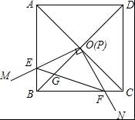
【考点】四边形综合题．
【分析】（1）由四边形ABCD是正方形，直角∠MPN，易证得△BOE≌△COF（ASA），则可证得结论；
（2）由（1）易证得S_{四边形OEBF}=S_{△BOC}=S_{正方形ABCD}，则可证得结论；
（3）由BE=CF，可得BE+BF=BC，然后由等腰直角三角形的性质，证得BE+BF=OA；
（4）首先设AE=x，则BE=CF=1﹣x，BF=x，继而表示出△BEF与△COF的面积之和，然后利用二次函数的最值问题，求得答案；
（5）易证得△OEG∽△OBE，然后由相似三角形的对应边成比例，证得OG•OB=OE²，再利用OB与BD的关系，OE与EF的关系，即可证得结论．
【解答】解：（1）∵四边形ABCD是正方形，
∴OB=OC，∠OBE=∠OCF=45°，∠BOC=90°，
∴∠BOF+∠COF=90°，
∵∠EOF=90°，
∴∠BOF+∠COE=90°，
∴∠BOE=∠COF，
在△BOE和△COF中，
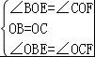，
∴△BOE≌△COF（ASA），
∴OE=OF，BE=CF，
∴EF=OE；故正确；

（2）∵S_{四边形OEBF}=S_{△BOE}+S_{△BOE}=S_{△BOE}+S_{△COF}=S_{△BOC}=S_{正方形ABCD}，
∴S_{四边形OEBF}：S_{正方形ABCD}=1：4；故正确；

（3）∴BE+BF=BF+CF=BC=OA；故正确；

（4）过点O作OH⊥BC，
∵BC=1，
∴OH=BC=，
设AE=x，则BE=CF=1﹣x，BF=x，
∴S_{△BEF}+S_{△COF}=BE•BF+CF•OH=x（1﹣x）+（1﹣x）×=﹣（x﹣）²+，
∵a=﹣＜0，
∴当x=时，S_{△BEF}+S_{△COF}最大；
即在旋转过程中，当△BEF与△COF的面积之和最大时，AE=；故错误；

（5）∵∠EOG=∠BOE，∠OEG=∠OBE=45°，
∴△OEG∽△OBE，
∴OE：OB=OG：OE，
∴OG•OB=OE²，
∵OB=BD，OE=EF，
∴OG•BD=EF²，
∵在△BEF中，EF²=BE²+BF²，
∴EF²=AE²+CF²，
∴OG•BD=AE²+CF²．故正确．
故答案为：（1），（2），（3），（5）．
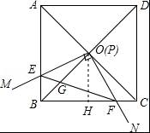

三、解答题（本题共9小题，共72分，解答应写出必要演算步骤，文字说明或证明过程）
17．计算：﹣|﹣1|+•cos30°﹣（﹣）^{﹣2}+（π﹣3.14）⁰．
【考点】实数的运算；零指数幂；负整数指数幂；特殊角的三角函数值．
【分析】本题涉及绝对值、二次根式化简、特殊角的三角函数值、负指数幂、零指数幂5个考点．在计算时，需要针对每个考点分别进行计算，然后根据实数的运算法则求得计算结果．
【解答】解：原式=﹣1+2×﹣4+1
=﹣1+3﹣4+1
=﹣1．

18．先化简，再求值：（﹣x+1）÷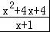，其中x=﹣2．
【考点】分式的化简求值．
【分析】首先将括号里面的通分相减，然后将除法转化为乘法，化简后代入x的值即可求解．
【解答】解：原式=[﹣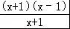]•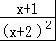
=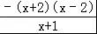•
=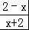，
当x=﹣2时，
原式=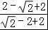=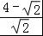=2．

19．某校学生利用双休时间去距学校10km的炎帝故里参观，一部分学生骑自行车先走，过了20min后，其余学生乘汽车沿相同路线出发，结果他们同时到达．已知汽车的速度是骑车学生速度的2倍，求骑车学生的速度和汽车的速度．
【考点】分式方程的应用．
【分析】求速度，路程已知，根据时间来列等量关系．关键描述语为：“一部分学生骑自行车先走，过了20min后，其余学生乘汽车沿相同路线出发，结果他们同时到达”，根据等量关系列出方程．
【解答】解：设骑车学生的速度为x千米/小时，汽车的速度为2x千米/小时，
可得：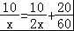，
解得：x=15，
经检验x=15是原方程的解，
2x=2×15=30，
答：骑车学生的速度和汽车的速度分别是每小时15km，30km．
[来源:学科网ZXXK]
20．国务院办公厅2015年3月16日发布了《中国足球改革的总体方案》，这是中国足球历史上的重大改革．为了进一步普及足球知识，传播足球文化，我市举行了“足球进校园”知识竞赛活动，为了解足球知识的普及情况，随机抽取了部分获奖情况进行整理，得到下列不完整的统计图表：
获奖等次 | 频数 | 频率
一等奖 | 10 | 0.05
二等奖 | 20[来源:学#科#网Z#X#X#K] | 0.10
三等奖 | 30 | b
优胜奖 | a | 0.30
鼓励奖 | 80 | 0.40
请根据所给信息，解答下列问题：
（1）a= 60 ，b= 0.15 ，且补全频数分布直方图；
（2）若用扇形统计图来描述获奖分布情况，问获得优胜奖对应的扇形圆心角的度数是多少？
（3）在这次竞赛中，甲、乙、丙、丁四位同学都获得一等奖，若从这四位同学中随机选取两位同学代表我市参加上一级竞赛，请用树状图或列表的方法，计算恰好选中甲、乙二人的概率．
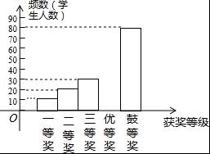
【考点】列表法与树状图法；频数（率）分布表；频数（率）分布直方图；扇形统计图．
【分析】（1）根据公式频率=频数÷样本总数，求得样本总数，再根据公式得出a，b的值即可；
（2）根据公式优胜奖对应的扇形圆心角的度数=优胜奖的频率×360°计算即可；
（3）画树状图或列表将所有等可能的结果列举出来，利用概率公式求解即可．
【解答】解：（1）样本总数为10÷0.05=200人，
a=200﹣10﹣20﹣30﹣80=60人，
b=30÷200=0.15，
故答案为200，0.15；
（2）优胜奖所在扇形的圆心角为0.30×360°=108°；
（2）列表：甲乙丙丁分别用ABCD表示，
 | A | B | C | D
A |  | AB | AC | AD
B | BA |  | BC | BD
C | CA | CB |  | CD
D | DA | DB | DC
∵共有12种等可能的结果，恰好选中A、B的有2种，
画树状图如下：
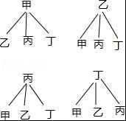
∴P（选中A、B）==．

21．某班数学兴趣小组利用数学活动课时间测量位于烈山山顶的炎帝雕像高度，已知烈山坡面与水平面的夹角为30°，山高857.5尺，组员从山脚D处沿山坡向着雕像方向前进1620尺到达E点，在点E处测得雕像顶端A的仰角为60°，求雕像AB的高度．
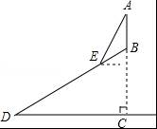
【考点】解直角三角形的应用-仰角俯角问题．
【分析】构造直角三角形，利用锐角三角函数，进行简单计算即可．
【解答】解：如图，[来源:Zxxk.Com]
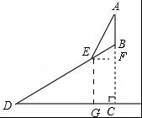
过点E作EF⊥AC，EG⊥CD，
在Rt△DEG中，∵DE=1620，∠D=30°，
∴EG=DEsin∠D=1620×=810，
∵BC=857.5，CF=EG，
∴BF=BC﹣CF=47.5，
在Rt△BEF中，tan∠BEF=，
∴EF=BF，
在Rt△AEF中，∠AEF=60°，设AB=x，
∵tan∠AEF=，
∴AF=EF×tan∠AEF，
∴x+47.5=3×47.5，
∴x=95，
答：雕像AB的高度为95尺．

22．如图，AB是⊙O的弦，点C为半径OA的中点，过点C作CD⊥OA交弦AB于点E，连接BD，且DE=DB．
（1）判断BD与⊙O的位置关系，并说明理由；
（2）若CD=15，BE=10，tanA=，求⊙O的直径．
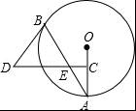
【考点】直线与圆的位置关系；垂径定理；相似三角形的判定与性质．
【分析】（1）连接OB，由圆的半径相等和已知条件证明∠OBD=90°，即可证明BD是⊙O的切线；
（2）过点D作DG⊥BE于G，根据等腰三角形的性质得到EG=BE=5，由两角相等的三角形相似，△ACE∽△DGE，利用相似三角形对应角相等得到sin∠EDG=sinA=，在Rt△EDG中，利用勾股定理求出DG的长，根据三角形相似得到比例式，代入数据即可得到结果．
【解答】（1）证明：连接OB，
∵OB=OA，DE=DB，
∴∠A=∠OBA，∠DEB=∠ABD，
又∵CD⊥OA，
∴∠A+∠AEC=∠A+∠DEB=90°，
∴∠OBA+∠ABD=90°，
∴OB⊥BD，
∴BD是⊙O的切线；
（2）如图，过点D作DG⊥BE于G，
∵DE=DB，
∴EG=BE=5，
∵∠ACE=∠DGE=90°，∠AEC=∠GED，
∴∠GDE=∠A，
∴△ACE∽△DGE，
∴sin∠EDG=sinA==，即CE=13，
在Rt△ECG中，
∵DG==12，
∵CD=15，DE=13，
∴DE=2，
∵△ACE∽△DGE，
∴=，
∴AC=•DG=，
∴⊙O的直径2OA=4AD=．
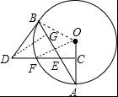

23．九年级（3）班数学兴趣小组经过市场调查整理出某种商品在第x天（1≤x≤90，且x为整数）的售价与销售量的相关信息如下．已知商品的进价为30元/件，设该商品的售价为y（单位：元/件），每天的销售量为p（单位：件），每天的销售利润为w（单位：元）．
时间x（天） | 1 | 30 | 60 | 90
每天销售量p（件） | 198 | 140 | 80 | 20
（1）求出w与x的函数关系式；
（2）问销售该商品第几天时，当天的销售利润最大？并求出最大利润；
（3）该商品在销售过程中，共有多少天每天的销售利润不低于5600元？请直接写出结果．
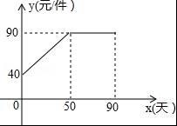
【考点】二次函数的应用；一元一次不等式的应用．
【分析】（1）当0≤x≤50时，设商品的售价y与时间x的函数关系式为y=kx+b，由点的坐标利用待定系数法即可求出此时y关于x的函数关系式，根据图形可得出当50＜x≤90时，y=90．再结合给定表格，设每天的销售量p与时间x的函数关系式为p=mx+n，套入数据利用待定系数法即可求出p关于x的函数关系式，根据销售利润=单件利润×销售数量即可得出w关于x的函数关系式；
（2）根据w关于x的函数关系式，分段考虑其最值问题．当0≤x≤50时，结合二次函数的性质即可求出在此范围内w的最大值；当50＜x≤90时，根据一次函数的性质即可求出在此范围内w的最大值，两个最大值作比较即可得出结论；
（3）令w≥5600，可得出关于x的一元二次不等式和一元一次不等式，解不等式即可得出x的取值范围，由此即可得出结论．
【解答】解：（1）当0≤x≤50时，设商品的售价y与时间x的函数关系式为y=kx+b（k、b为常数且k≠0），
∵y=kx+b经过点（0，40）、（50，90），
∴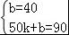，解得：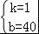，
∴售价y与时间x的函数关系式为y=x+40；
当50＜x≤90时，y=90．
∴售价y与时间x的函数关系式为y=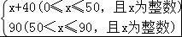．
由书记可知每天的销售量p与时间x成一次函数关系，
设每天的销售量p与时间x的函数关系式为p=mx+n（m、n为常数，且m≠0），
∵p=mx+n过点（60，80）、（30，140），
∴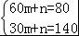，解得：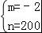，
∴p=﹣2x+200（0≤x≤90，且x为整数），
当0≤x≤50时，w=（y﹣30）•p=（x+40﹣30）（﹣2x+200）=﹣2x²+180x+2000；
当50＜x≤90时，w=（90﹣30）（﹣2x+200）=﹣120x+12000．
综上所示，每天的销售利润w与时间x的函数关系式是w=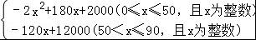．
（2）当0≤x≤50时，w=﹣2x²+180x+2000=﹣2（x﹣45）²+6050，
∵a=﹣2＜0且0≤x≤50，
∴当x=45时，w取最大值，最大值为6050元．
当50＜x≤90时，w=﹣120x+12000，
∵k=﹣120＜0，w随x增大而减小，
∴当x=50时，w取最大值，最大值为6000元．
∵6050＞6000，
∴当x=45时，w最大，最大值为6050元．
即销售第45天时，当天获得的销售利润最大，最大利润是6050元．
（3）当0≤x≤50时，令w=﹣2x²+180x+2000≥5600，即﹣2x²+180x﹣3600≥0，
解得：30≤x≤50，
50﹣30+1=21（天）；
当50＜x≤90时，令w=﹣120x+12000≥5600，即﹣120x+6400≥0，
解得：50＜x≤53，
∵x为整数，
∴50＜x≤53，
53﹣50=3（天）．
综上可知：21+3=24（天），
故该商品在销售过程中，共有24天每天的销售利润不低于5600元．

24．爱好思考的小茜在探究两条直线的位置关系查阅资料时，发现了“中垂三角形”，即两条中线互相垂直的三角形称为“中垂三角形”．如图（1）、图（2）、图（3）中，AM、BN是△ABC的中线，AN⊥BN于点P，像△ABC这样的三角形均为“中垂三角形”．设BC=a，AC=b，AB=c．
【特例探究】
（1）如图1，当tan∠PAB=1，c=4时，a= 4 ，b= 4 ；
如图2，当∠PAB=30°，c=2时，a= ，b= ；
【归纳证明】
（2）请你观察（1）中的计算结果，猜想a²、b²、c²三者之间的关系，用等式表示出来，并利用图3证明你的结论．
【拓展证明】
（3）如图4，▱ABCD中，E、F分别是AD、BC的三等分点，且AD=3AE，BC=3BF，连接AF、BE、CE，且BE⊥CE于E，AF与BE相交点G，AD=3，AB=3，求AF的长．
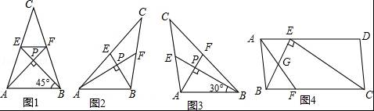
【考点】四边形综合题．
【分析】（1）①首先证明△APB，△PEF都是等腰直角三角形，求出PA、PB、PE、PF，再利用勾股定理即可解决问题．
②连接EF，在RT△PAB，RT△PEF中，利用30°性质求出PA、PB、PE、PF，再利用勾股定理即可解决问题．
（2）结论a²+b²=5c²．设MP=x，NP=y，则AP=2x，BP=2y，利用勾股定理分别求出a²、b²、c²即可解决问题．
（3）取AB中点H，连接FH并且延长交DA的延长线于P点，首先证明△ABF是中垂三角形，利用（2）中结论列出方程即可解决问题．
【解答】（1）解：如图1中，∵CE=AE，CF=BF，
∴EF∥AB，EF=AB=2，
∵tan∠PAB=1，
∴∠PAB=∠PBA=∠PEF=∠PFE=45°，
∴PF=PE=2，PB=PA=4，
∴AE=BF==2．
∴b=AC=2AE=4，a=BC=4．
故答案为4，4．
如图2中，连接EF，
，∵CE=AE，CF=BF，
∴EF∥AB，EF=AB=1，
∵∠PAB=30°，
∴PB=1，PA=，
在RT△EFP中，∵∠EFP=∠PAB=30°，
∴PE=，PF=，
∴AE==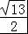，BF==，
∴a=BC=2BF=，b=AC=2AE=，
故答案分别为，．
（2）结论a²+b²=5c²．
证明：如图3中，连接EF．
∵AF、BE是中线，
∴EF∥AB，EF=AB，
∴△FPE∽△APB，
∴==，
设FP=x，EP=y，则AP=2x，BP=2y，
∴a²=BC²=4BF²=4（FP²+BP²）=4x²+16y²，
b²=AC²=4AE²=4（PE²+AP²）=4y²+16x²，
c²=AB²=AP²+BP²=4x²+4y²，
∴a²+b²=20x²+20y²=5（4x²+4y²）=5c²．
（3）解：如图4中，在△AGE和△FGB中，
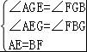，
∴△AGE≌△FGB，
∴BG=FG，取AB中点H，连接FH并且延长交DA的延长线于P点，
同理可证△APH≌△BFH，
∴AP=BF，PE=CF=2BF，
即PE∥CF，PE=CF，
∴四边形CEPF是平行四边形，
∴FP∥CE，
∵BE⊥CE，
∴FP⊥BE，即FH⊥BG，
∴△ABF是中垂三角形，
由（2）可知AB²+AF²=5BF²，
∵AB=3，BF=AD=，
∴9+AF²=5×（）²，
∴AF=4．
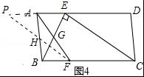
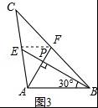
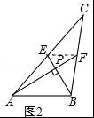
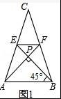

25．已知抛物线y=a（x+3）（x﹣1）（a≠0），与x轴从左至右依次相交于A、B两点，与y轴相交于点C，经过点A的直线y=﹣x+b与抛物线的另一个交点为D．
（1）若点D的横坐标为2，求抛物线的函数解析式；
（2）若在第三象限内的抛物线上有点P，使得以A、B、P为顶点的三角形与△ABC相似，求点P的坐标；
（3）在（1）的条件下，设点E是线段AD上的一点（不含端点），连接BE．一动点Q从点B出发，沿线段BE以每秒1个单位的速度运动到点E，再沿线段ED以每秒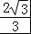个单位的速度运动到点D后停止，问当点E的坐标是多少时，点Q在整个运动过程中所用时间最少？
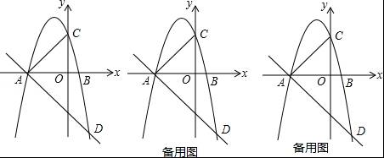
【考点】二次函数综合题．
【分析】（1）根据二次函数的交点式确定点A、B的坐标，求出直线的解析式，求出点D的坐标，求出抛物线的解析式；
（2）作PH⊥x轴于H，设点P的坐标为（m，n），分△BPA∽△ABC和△PBA∽△ABC，根据相似三角形的性质计算即可；
（3）作DM∥x轴交抛物线于M，作DN⊥x轴于N，作EF⊥DM于F，根据正切的定义求出Q的运动时间t=BE+EF时，t最小即可．
【解答】解：（1）∵y=a（x+3）（x﹣1），[来源:学科网ZXXK]
∴点A的坐标为（﹣3，0）、点B两的坐标为（1，0），
∵直线y=﹣x+b经过点A，
∴b=﹣3，
∴y=﹣x﹣3，
当x=2时，y=﹣5，
则点D的坐标为（2，﹣5），
∵点D在抛物线上，
∴a（2+3）（2﹣1）=﹣5，
解得，a=﹣，
则抛物线的解析式为y=﹣（x+3）（x﹣1）=﹣x²﹣2x+3；
（2）作PH⊥x轴于H，
设点P的坐标为（m，n），
当△BPA∽△ABC时，∠BAC=∠PBA，
∴tan∠BAC=tan∠PBA，即=，
∴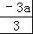=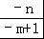，即n=﹣a（m﹣1），
∴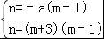，
解得，m₁=﹣4，m₂=1（不合题意，舍去），
当m=﹣4时，n=5a，
∵△BPA∽△ABC，
∴=，即AB²=AC•PB，
∴4²=•，
解得，a₁=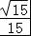（不合题意，舍去），a₂=﹣，
则n=5a=﹣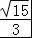，
∴点P的坐标为（﹣4，﹣）；
当△PBA∽△ABC时，∠CBA=∠PBA，
∴tan∠CBA=tan∠PBA，即=，
∴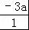=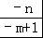，即n=﹣3a（m﹣1），
∴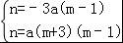，
解得，m₁=﹣6，m₂=1（不合题意，舍去），
当m=﹣6时，n=21a，
∵△PBA∽△ABC，
∴=，即AB²=BC•PB，
∴4²=•，
解得，a₁=（不合题意，舍去），a₂=﹣，
则点P的坐标为（﹣6，﹣），
综上所述，符合条件的点P的坐标为（﹣4，﹣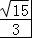）和（﹣6，﹣）；
（3）作DM∥x轴交抛物线于M，作DN⊥x轴于N，作EF⊥DM于F，
则tan∠DAN==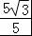=，
∴∠DAN=60°，
∴∠EDF=60°，
∴DE=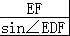=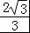EF，
∴Q的运动时间t=+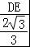=BE+EF，
∴当BE和EF共线时，t最小，
则BE⊥DM，y=﹣4．[来源:Zxxk.Com]
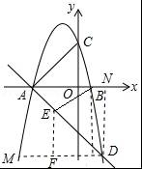
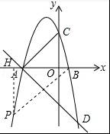

2016年7月11日

